Материалы по УСиТСС на 19.05. 2020 года группы 211
Тема: Управление судном в речных условиях плавания.
Задание № 1. Изучить предложенный материал по теме. Сделать сжатый конспект, обязательно выписать термины.

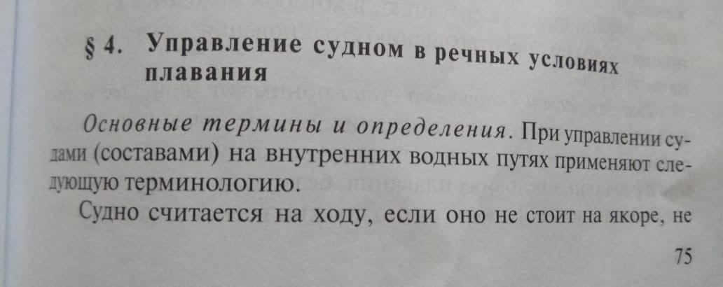

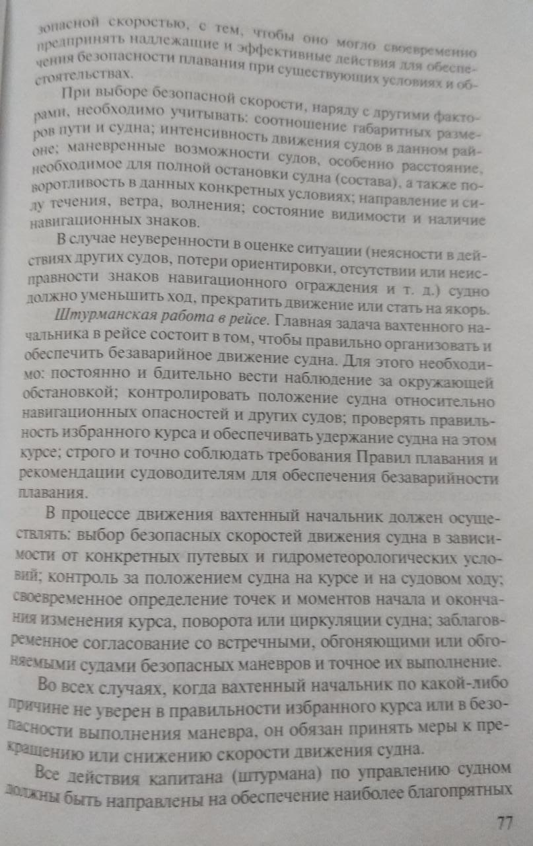
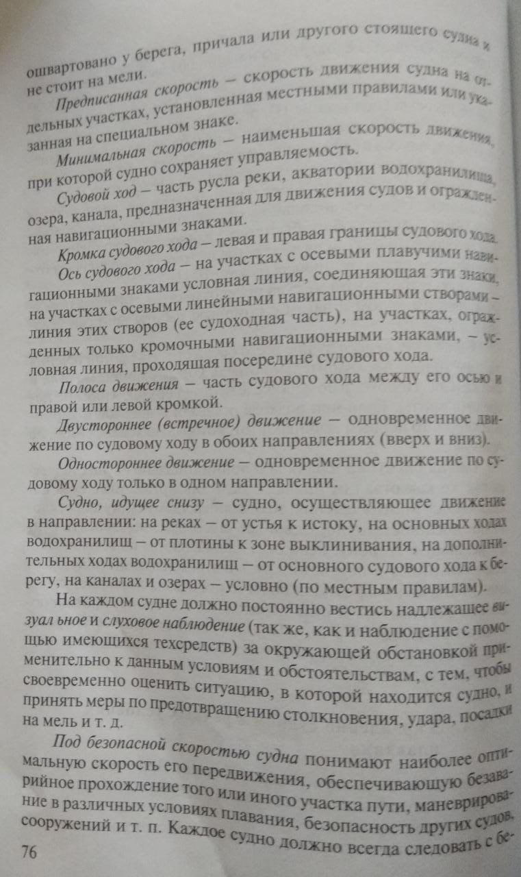
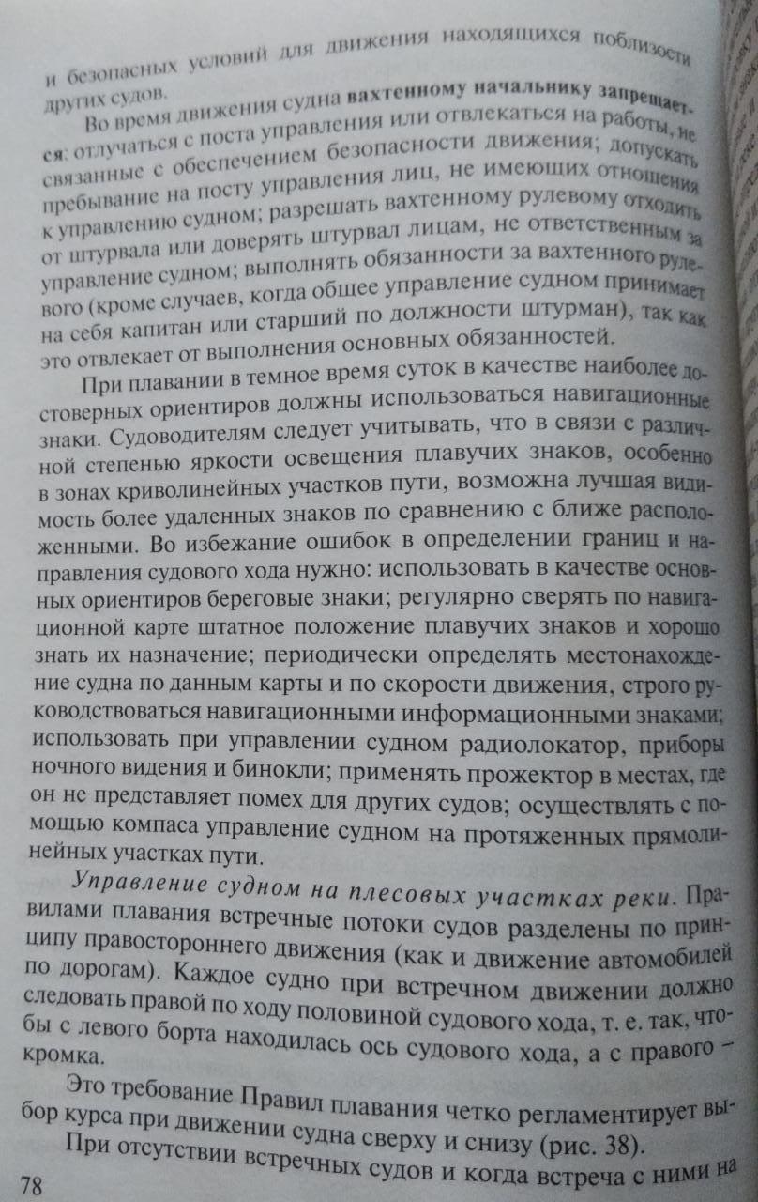
Ответить на вопросы.
1.Перечислить все определения и термины?
2. Из чего состоит штурманская работа в рейсе?
3.Что должен предпринять штурман, если не уверен в правильности выбранного курса?
4.Что запрещается вахтенному начальнику во время вахты?
Материал дополнительный брать из учебника В.С. Удачин «Судовождение и правила плавания на ВВП» в главе 2 параграфе №4 стр. 75-78

